Uniunea Artiştilor Plastici din Republica Moldova, Centrul Expoziţional „Constantin Brâncuşi”
Expoziție personală de artă contemporană
grafică, sculptură, scenografie
VLADIMIR CANTOR
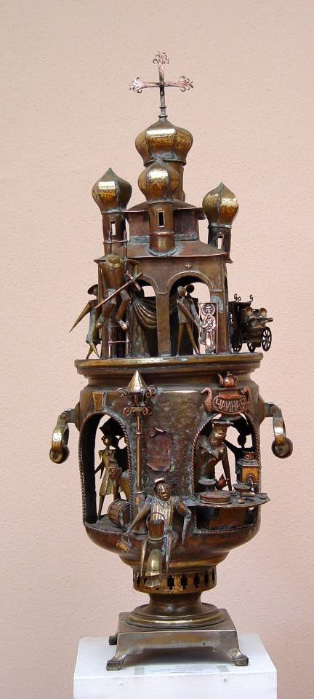

29 iunie - 16 iulie 2017
Vernisaj: joi, 29 iunie, ora 15.00
Centrul Expozițional „Constantin Brâncuși”
Bd. Ştefan cel Mare şi Sfânt, nr. 3, MD-2001, Chişinău | Program – zilnic – 9:00-18:00. Luni închis. www.arta.md

